Отчет о материально-технической базе пцк « Основы сестринского дело»
Аудиторный фонд
На ПЦК имеется 14 учебных аудиторий и 1- учительская, 1- процедурная, 1- тренажорный общей площадью - 227 м²
Учеб. аудиторий (площадь -16,5 м²), 2- мал. аудитории (площадь – 14,5 м²
На базе ПЦК обучаются следующие дисциплины: основы сестринкого дело, здоровые и его окружение, СД манипуляция, АД манипуляция, соц.потранаж, паллиативный помощь , актульный вопрос в сест.дело, актульный вопрос в леч.дело.
Приложение 1. Аудиторный фонд ПЦК
Аудитор ия | Вместимость | Площа дь | Зав.кабине том | Специфика ция | Факуль тет | ПЦК
№ 213 |  | 16,5 м² | Таирова Ж.С. | учебный | Мед.колл. | ОСД
№ 215 |  | 16,5 м² | Төлөнбаева Г.Т. | учебный | Мед.колл. | ОСД
№ 216 |  | 16,5 м² |  | процедурный | Мед.колл. | ОСД
№ 217 |  | 16,5 м² | Сеитова Г.Т. | учебный | Мед.колл. | ОСД
№ 218 |  | 14,5 м² | Раимжанова Г.М. | учебный | Мед.колл. | ОСД
№ 219 |  | 16,5 м² | Чотурова У.А. | учебный | Мед.колл. | ОСД
№220 |  | 16,5 м² |  | учительская | Мед.колл. | ОСД
№ 221 |  | 16,5 м² | Шамшиева Н.К. | учебный | Мед.колл. | ОСД
№222 |  | 16,5 м² | Төрөбаева Д.К. | Тренажорный | Мед.колл. | ОСД
№ 223 |  | 16,5 м² | Абдрасакова Г.З. | учебный | Мед.колл. | ОСД
№ 224 |  | 16,5 м² | Самсиева А.Ж. | учебный | Мед.колл. | ОСД
№ 226 |  | 16,5 м² | Жолдошева З.А. | учебный | Мед.колл. | ОСД
№ 228 |  | 16,5 м² | Кудиева А.И. | учебный | Мед.колл. | ОСД
№ 230 |  | 14,5 м² | Асанбекова З.С. | учебный | Мед.колл. | ОСД

Паспорт – 213 аудитории: Площадь-( 16,5 м²). Оснащение аудитории:

Номер | Количество | Название
1 | 1 | Муляж Васка
2 | 1 | Кушетка
3 | 1 | Ростомер
4 | 1 | Стул
6 | 10 | Мед.стол
7 | 6 | Блок

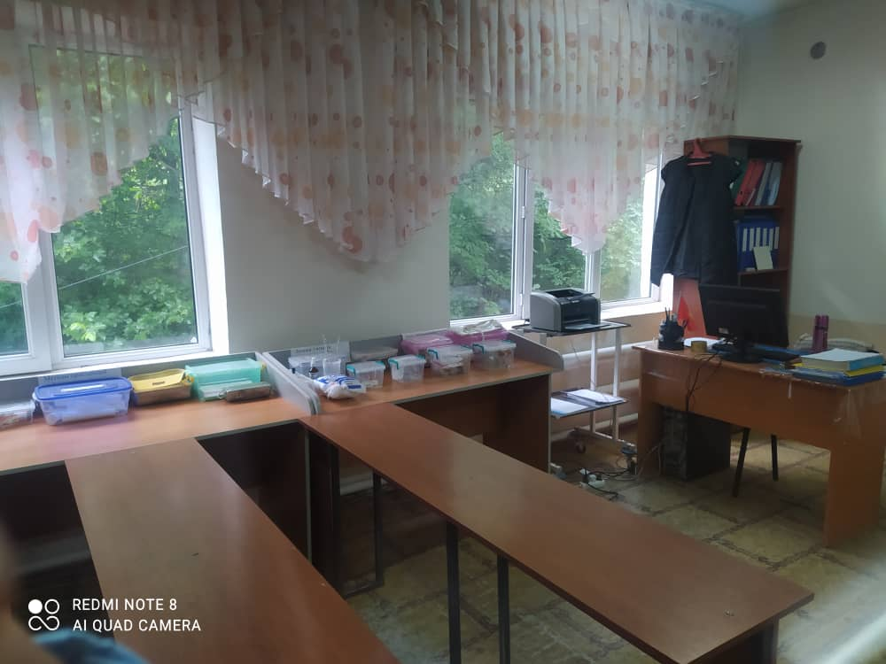

Паспорт – 215 аудитории: Площадь-( 16,5 м²). Оснащение аудитории:
Номер | Количество | Название
1 | Электоннный доска | 1
2 | Маркер, губка | 1,1
3 | Стул | 2
4 | Мед.стол | 4
5 | Блок | 8
6 | Подвижной стол | 1
7 | Шкаф | 2

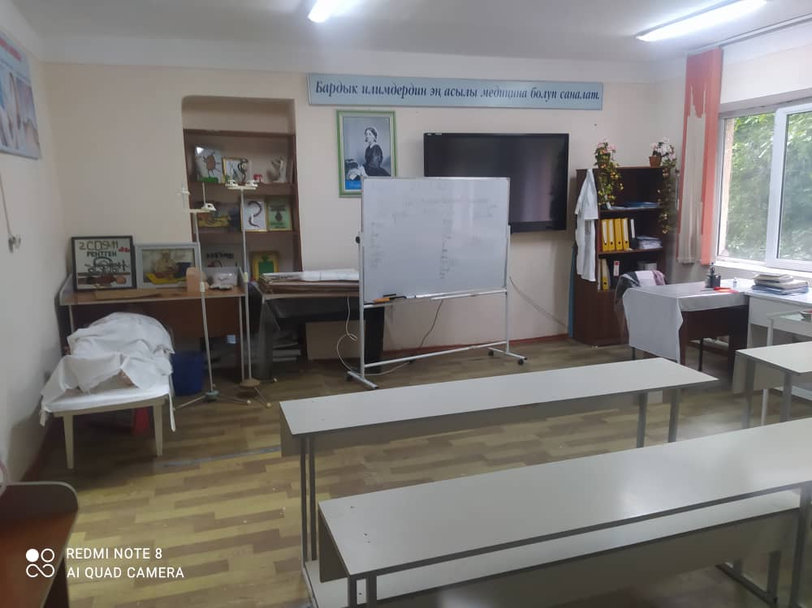

Паспорт – 216 аудитории: Площадь-( 16,5 м²). Оснащение аудитории:

Номер | Аталыштары | Саны
1 | Стол | 1
2 | Стул | 1
3 | Шкаф | 1
4 | Подвижной стол | 2
5 | Кварс.лампа | 1
6 | Холод. | 1
7 | Штатив | 3
8 | Бикс мал. | 1
9 | Кушетка | 1
10 | Мусор салуучу челек (шприц,колкап) | 2
11 | Челек мал. | 2

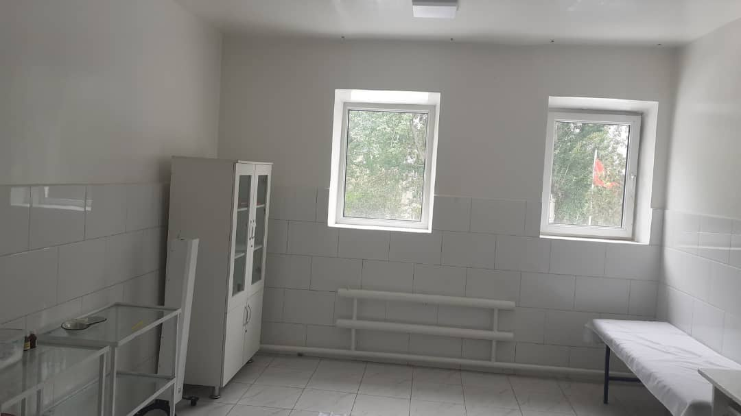

Паспорт – 217 аудитории: Площадь-( 16,5 м²). Оснащение аудитории:
Номер | Аталыштары | Саны
1 | Стол | 5
2 | Стул | 1
3 | Доска | 1
4 | Шкаф | 1
5 | Стерилизатор | 4
6 | Бикс | 4
7 | Стенд | 10
8 | Блок | 8

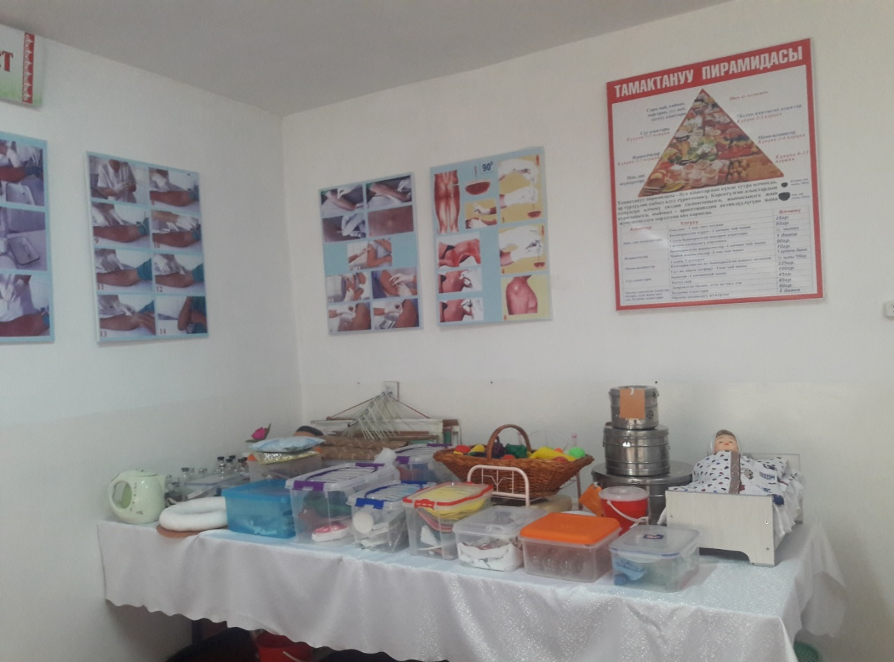

Паспорт – 218 аудитории: Площадь-( 16,5 м²). Оснащение аудитории:
№ | Аталыштары | Саны
1 | Мед.стол | 6
2 | Стул | 3
3 | Шкаф | 1
4 | Иш пландарынын стенди | 4
5 | Муляж в/в | 5
6 | Муляж в/м | 6
7 | Штатиф | 5

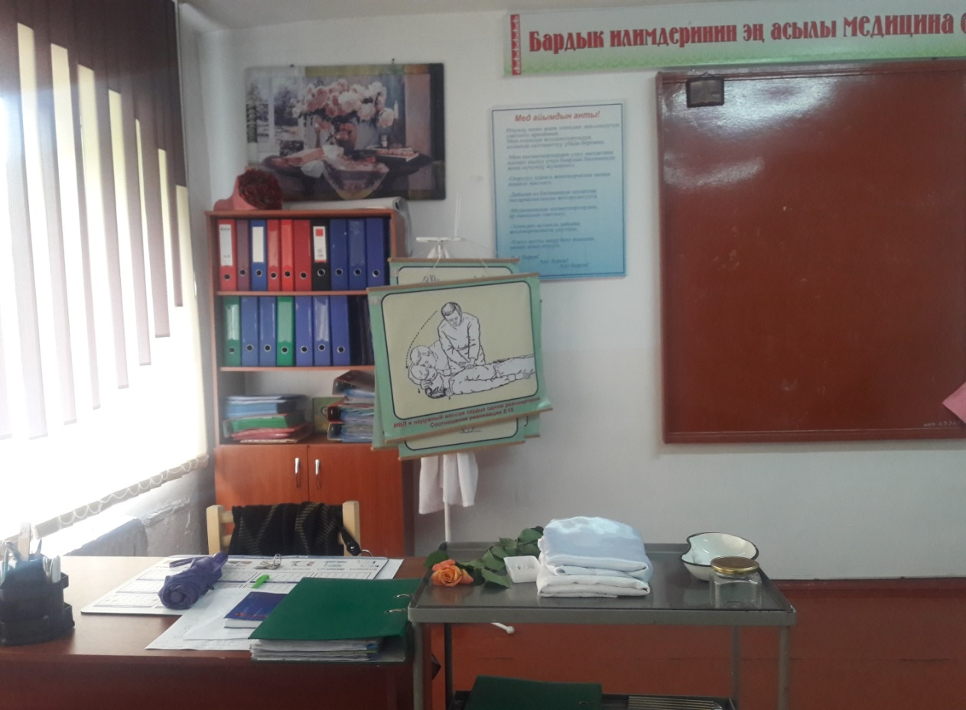

Паспорт – 219 аудитории: Площадь-( 16,5 м²). Оснащение аудитории:
Номер | Аталыштары | Саны
1 | Стол | 1
2 | Стул | 1
3 | Компютерный стол | 1
3 | Шкаф | 2
4 | Компютер | 1
5 | Принтер | 1
6 | Телевизор | 1

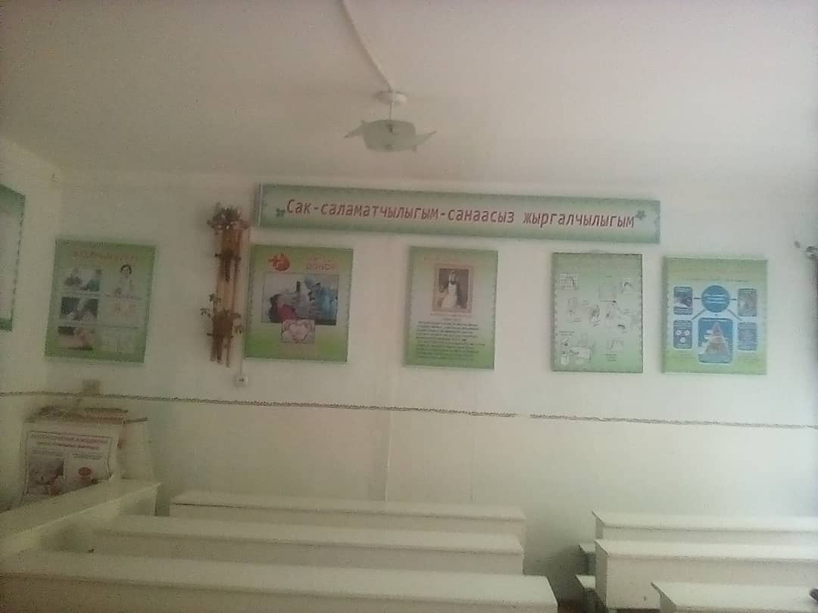

Паспорт – 220 аудитории: Площадь-( 16,5 м²). Оснащение аудитории:
Номер | Аталыштары | Саны
1 | Стол | 2
2 | Стул | 12
3 | Шкаф | 4
4 | Иш пландарынын стенди | 4
5 | Компьютер стол | 2
6 | Компьютер | 1
7 | Принтер | 1
6 | Компьютер | 1
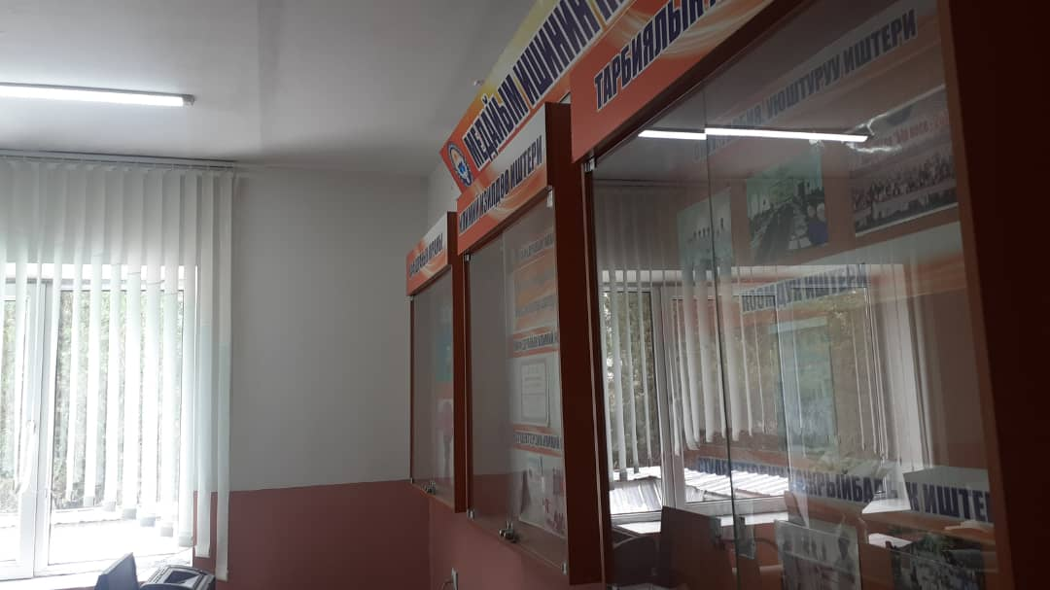

Паспорт – 221 аудитории: Площадь-( 16,5 м²). Оснащение аудитории:
Номер | Аталыштары | Саны
1 | Стол | 1
2 | Стул | 1
3 | Доска | 1
4 | Блок | 8
4 | Стерилизатор | 1
5 | Бикс | 1
6 | Стенд | 14
7 | Телевизор | 1
8 | Шкаф | 1
9 | Планшет | 8
10 | ДВД | 1
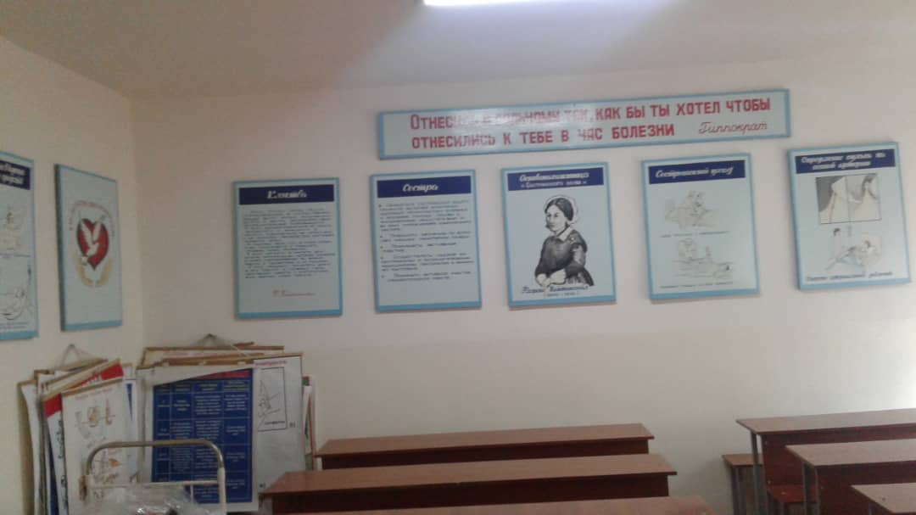

Паспорт – 222 аудитории: Площадь-( 16,5 м²). Оснащение аудитории:
Номер | Аталыштары | Саны
1 | Стол | 1
2 | Стул | 1
3 | Доска | 1
3 | Айнек шкаф | 4
4 | Муляж вася | 1
5 | Стенд | 14
6 | Шкаф | 1
7 | Блок чон жана кичине | 6

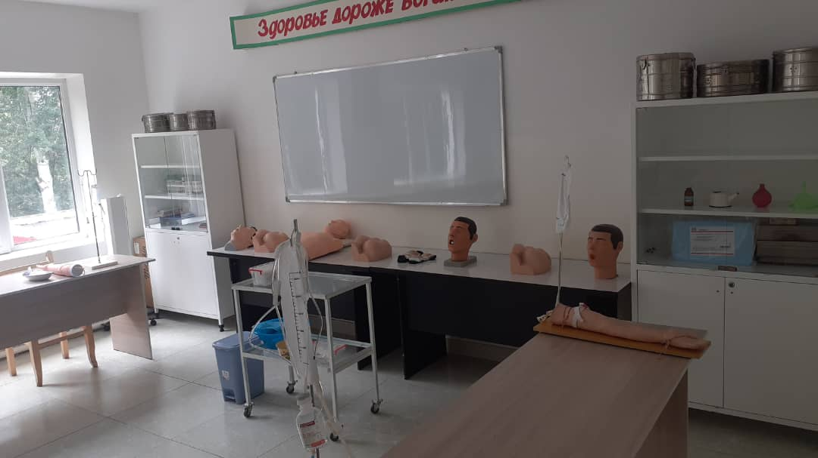

Паспорт – 223 аудитории: Площадь-( 16,5 м²). Оснащение аудитории:
Номер | Аталыштары | Саны
1 | Стол | 1
2 | Стул | 1
3 | Доска | 1
4 | Шкаф | 1
4 | Чон блок | 4
5 | Кичине блок | 7
6 | Планшеттер | 10
7 | Стол.корсотм.куралдарга | 2

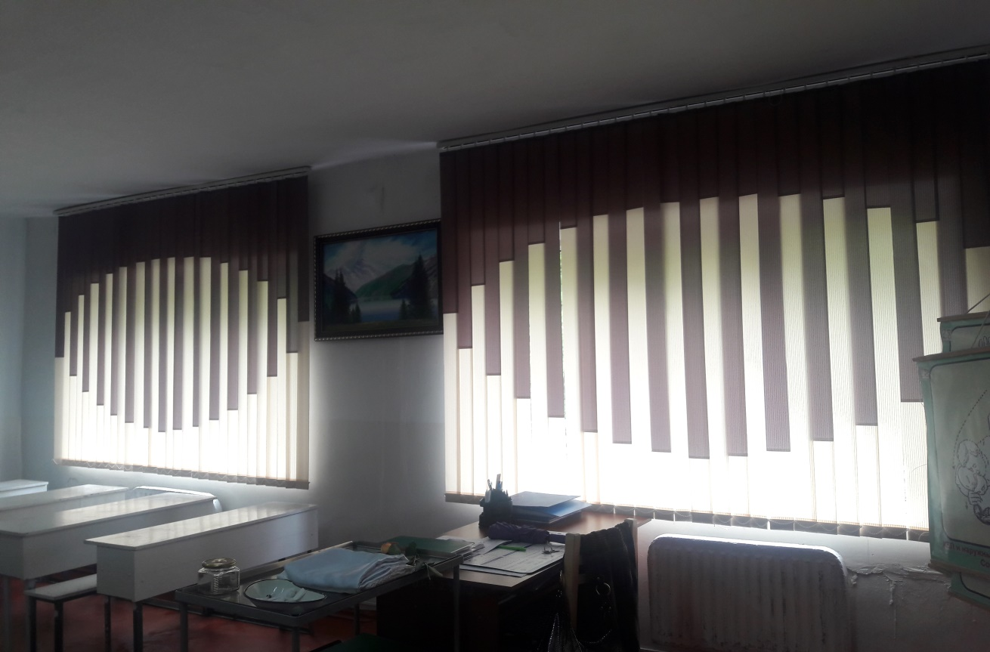

Паспорт – 224 аудитории: Площадь-( 16,5 м²). Оснащение аудитории:
№ | Аталыштары | Саны
1 | Стол | 1
2 | Стул | 1
3 | Доска | 1
4 | Шкаф | 1
4 | Блок | 8
5 | Планшеттер | 8
6 | Стол.корсотм.куралдарга | 2
7 | Кузгу | 1

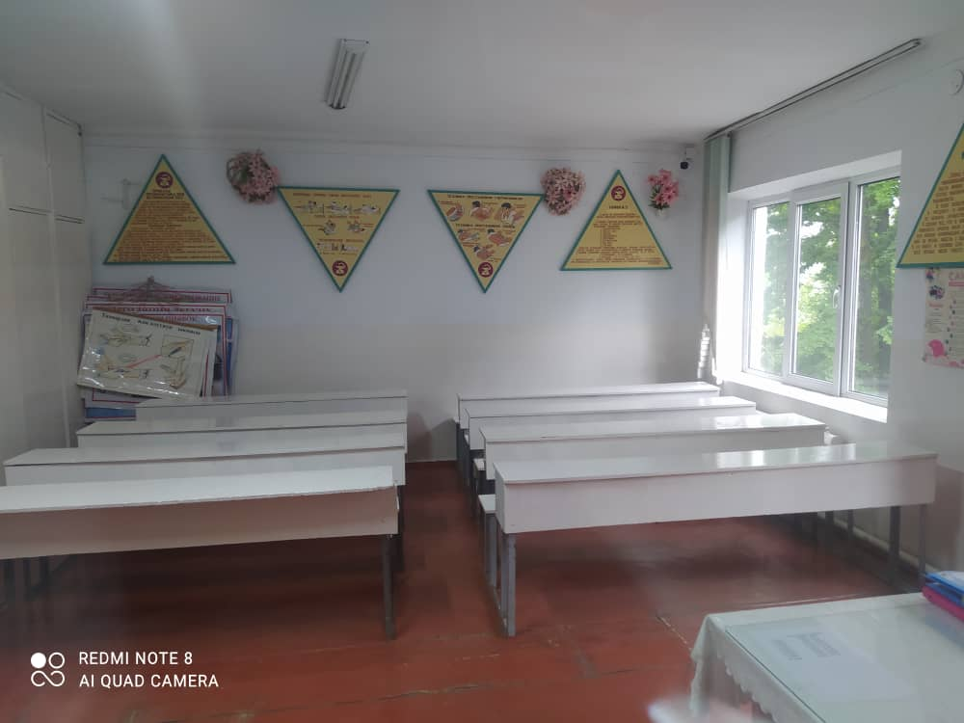

Паспорт – 226 аудитории: Площадь-( 16,5 м²). Оснащение аудитории:
№ | Аталыштары | Саны
1 | Стол | 2
2 | Стул | 1
3 | Блок | 12
4 | Бикс | 2
5 | Стерилизатор | 1
6 | Фантом (жамбаш) | 1
7 | Фантом (кол) | 1
8 | Вася кукла кроват менен | 1
9 | Кичине челек | 2
10 | Челек | 1

Паспорт – 228 аудитории: Площадь-( 16,5 м²). Оснащение аудитории:
Номер | Аталыштары | Саны
1 | Стол | 1
2 | Стул | 1
3 | Доска | 1
3 | Шкаф | 1
4 | Кузгу | 1
5 | Телевизор | 1
6 | Стенд | 8
7 | Блок | 9
8 | Стол.корсотм.куралдарга | 2
9 | Жылдыруучу стеклянный стол | 1

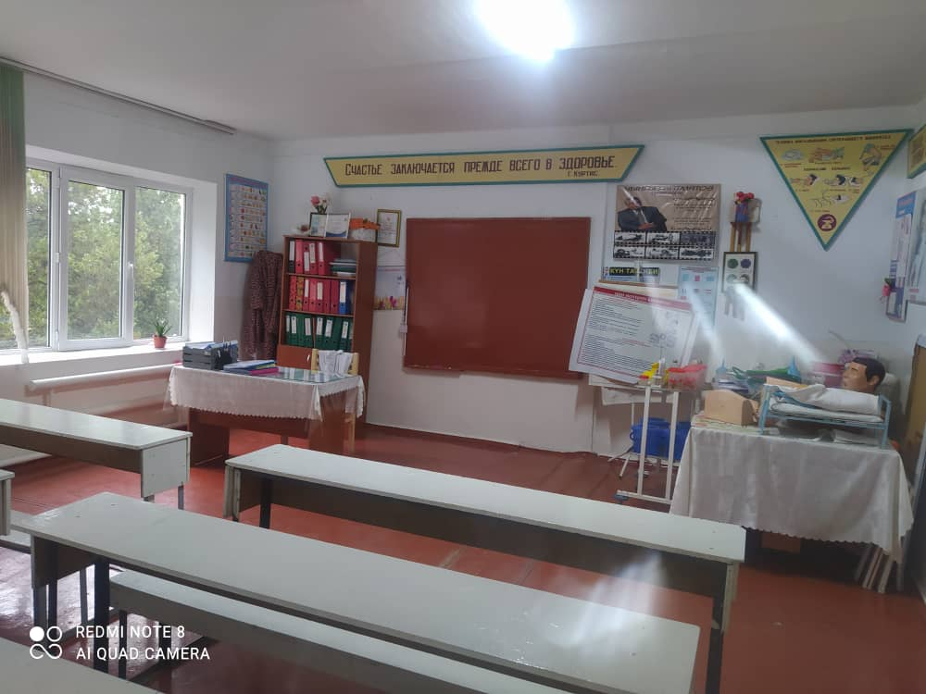

Паспорт – 230 аудитории: Площадь-( 14,5 м²). Оснащение аудитории:
Номер | Аталыштары | Саны
1 | Стол | 1
2 | Стул | 1
3 | Блок | 11

